**PHÂN VÙNG VORONOI CHO BÀI TOÁN BAO PHỦ TỐI ƯU VỚI ĐÀN ROBOT DI ĐỘNG**

**Tóm tắt**

Bài viết trình bày một phương pháp điều khiển phân tán cho bài toán bao phủ tối ưu khu vực giám sát sử dụng đàn robot di động. Với vùng giám sát là một đa giác lồi trong không gian hai chiều và phân bố thông tin cần tìm theo hàm Gaussian , phương pháp phân vùng Voronoi được sử dụng kết hợp với thuật toán Lloyd để điều khiển vị trí của các robot. Kết quả mô phỏng cho thấy các robot hội tụ đến các vị trí tối ưu tương ứng với trọng tâm các vùng Voronoi có trọng số, qua đó đạt được bao phủ hiệu quả và phù hợp với phân bố mật độ thông tin.

**1. Giới thiệu**

Trong các hệ thống robot đa tác tử (multi-robot systems), một trong những bài toán quan trọng là bài toán bao phủ – phân bố các robot sao cho toàn bộ vùng quan tâm được giám sát hiệu quả. Khi môi trường là một đa giác lồi và thông tin phân bố không đều, việc phân vùng dựa trên **Voronoi** và điều chỉnh vị trí robot về trọng tâm của các vùng này là một giải pháp hiệu quả.

**2. Mô hình toán học**

Cho một vùng giám sát là một đa giác lồi, và một tập hợp nn robot với vị trí tương ứng là P={p1,p2,...,pn}P = \{p_1, p_2, ..., p_n\}.

**2.1 Phân vùng Voronoi**

Mỗi robot xác định vùng Voronoi theo định nghĩa:

**2.2 Hàm mục tiêu**

Mục tiêu là tối đa hóa chất lượng bao phủ, tương đương với việc tối thiểu hóa hàm chi phí:

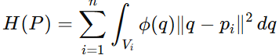

Trong đó là mật độ phân bố thông tin.

**2.3 Thuật toán Lloyd**

Quá trình cập nhật vị trí các robot sử dụng thuật toán Lloyd:

* Tính phân vùng Voronoi.
* Tính trọng tâm của mỗi vùng Voronoi với trọng số là .
* Di chuyển robot từ đến
* Lặp lại đến khi hội tụ: .

**3. Thiết kế thuật toán phân tán**

Thuật toán điều khiển mỗi robot chỉ yêu cầu thông tin cục bộ: vị trí bản thân và các robot lân cận. Quá trình tính toán Voronoi có thể thực hiện bằng cảm biến hoặc giao tiếp ngắn hạn.

**3.1 Tính trọng tâm có trọng số:**

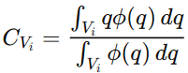

**3.2 Điều khiển robot:**

Robot sẽ di chuyển dần về theo định luật:



Với kk là hệ số điều khiển.

**4. Mô phỏng và kết quả**

**4.1 Cài đặt**

* Môi trường là một đa giác lồi.
* Mật độ thông tin:
* Số lượng robot: .
* Thực hiện cập nhật liên tục theo thuật toán Lloyd.

**4.2 Kết quả**

* Các robot phân bố đều khắp vùng giám sát, tập trung nhiều hơn tại vùng có mật độ ϕ\phi cao.
* Các vùng Voronoi hội tụ nhanh, các robot dừng tại trọng tâm vùng được phân.

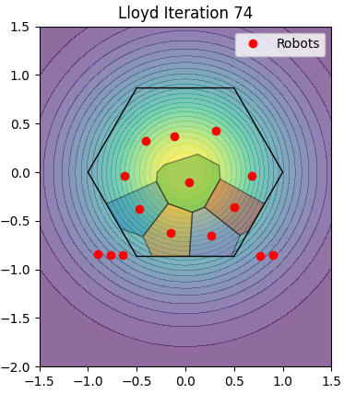**5. Kết luận**

Bằng việc kết hợp phân vùng Voronoi và thuật toán Lloyd, bài toán bao phủ với hàm phân bố thông tin không đều được giải quyết hiệu quả theo cách hoàn toàn phân tán. Phương pháp có tính mở rộng tốt và phù hợp với các hệ thống robot đa tác tử hoạt động trong các môi trường phức tạp.

**Tài liệu tham khảo**

[1] Cortes, J. et al., “Coverage control for mobile sensing networks,” *IEEE Trans. on Robotics and Automation*, 2004.

[2] Phạm Duy Hưng et al., “Distributed coverage control for networked multi-robot systems,” *IEEE AIM*, 2016.

[3] Bonabeau, E., Dorigo, M., Theraulaz, G. *Swarm Intelligence: From Natural to Artificial Systems*, Oxford Univ. Press, 1999.

Đường dẫn mã nguồn và dữ liệu thống kê: https://github.com/Quagn/Project_Distributed_Intelligent_Systems.git